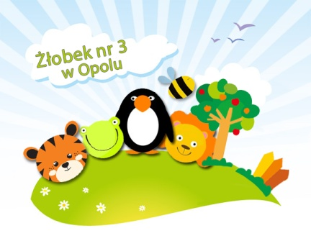

Opole dnia ……………………………

………………………………………..
(imię, nazwisko rodzica/opiekuna prawnego dziecka)

OŚWIADCZENIE
Zgodnie z ustawą z dnia 4 lutego 1994 r. o prawie autorskim i prawach pokrewnych
(tj. ze zm. Dz.U. 2017 poz. 880) wyrażam dobrowolną zgodę, nie wyrażam zgody* na publikację mojego wizerunku, jak i mojego dziecka : .…………….…………………………
…………………………….. na stronie internetowej, gazetkach, gablotach informacyjnych na terenie Żłobka Nr 3 w Opolu oraz w materiałach promocyjnych Żłobka Nr 3 w Opolu
z siedzibą przy ul. Górnej 50.
Zgodnie z Rozporządzeniem Parlamentu Europejskiego i Rady (UE) 2016/679 z dnia 27 kwietnia 2016 r. w sprawie ochrony osób fizycznych w związku z przetwarzaniem danych osobowych
i w sprawie swobodnego przepływu takich danych oraz uchylenia dyrektywy 95/46/WE (4.5.2016 L 119/38 Dziennik Urzędowy Unii Europejskiej PL)
Przyjmuje do widomości, że:
- Administratorem Pani/Pana – (rodzica/opiekuna prawnego) oraz dziecka danych osobowych jest Dyrektor Żłobka Nr 3 z siedzibą w 45-403 Opole przy ul. Górnej 50, tel.77 413 42 82, mail: dyrektor@zlobek3.opole.pl
- Kontakt z Inspektorem Ochrony Danych możliwy jest pod numerem tel. 77 413 43 82 lub adresem email : biuro@zlobek3.opole.pl
- Dane osobowe - wizerunek Pana/Pani dziecka będą przetwarzane na podstawie art. 6 ust. 1 lit. a, ogólnego rozporządzenia Parlamentu Europejskiego j/w o ochronie danych w celu zamieszczenia wizerunku dziecka na stronie internetowej Żłobka Nr 3 w Opolu.
- Wizerunek dziecka zamieszczony będzie na stronie internetowej prze okres pobytu dziecka
w Żłobku Nr 3 w Opolu przy ul. Górnej 50 i nie dłużej niż 1 rok od chwili zaprzestania uczęszczania do Żłobka.
- Posiada Pan/Pani prawo do: żądania od administratora dostępu do danych osobowych, prawo do ich sprostowania, usunięcia lub ograniczenia przetwarzania, prawo do przenoszenia danych i prawo do cofnięcia zgody.
- Rodzicom/ opiekunom prawnym przysługuje prawo wniesienia skargi do organu nadzorczego, tj. Prezesa Urzędu Ochrony Danych Osobowych.
- Podanie danych osobowych dotyczących wizerunku dziecka jest dobrowolne i nie niesie za sobą żadnych sankcji czy konsekwencji związanych z pobytem dziecka w Żłobku Nr 3
w Opolu.

*niepotrzebne skreślić

……………………………………...
(podpis rodzica/opiekuna prawnego dziecka)

